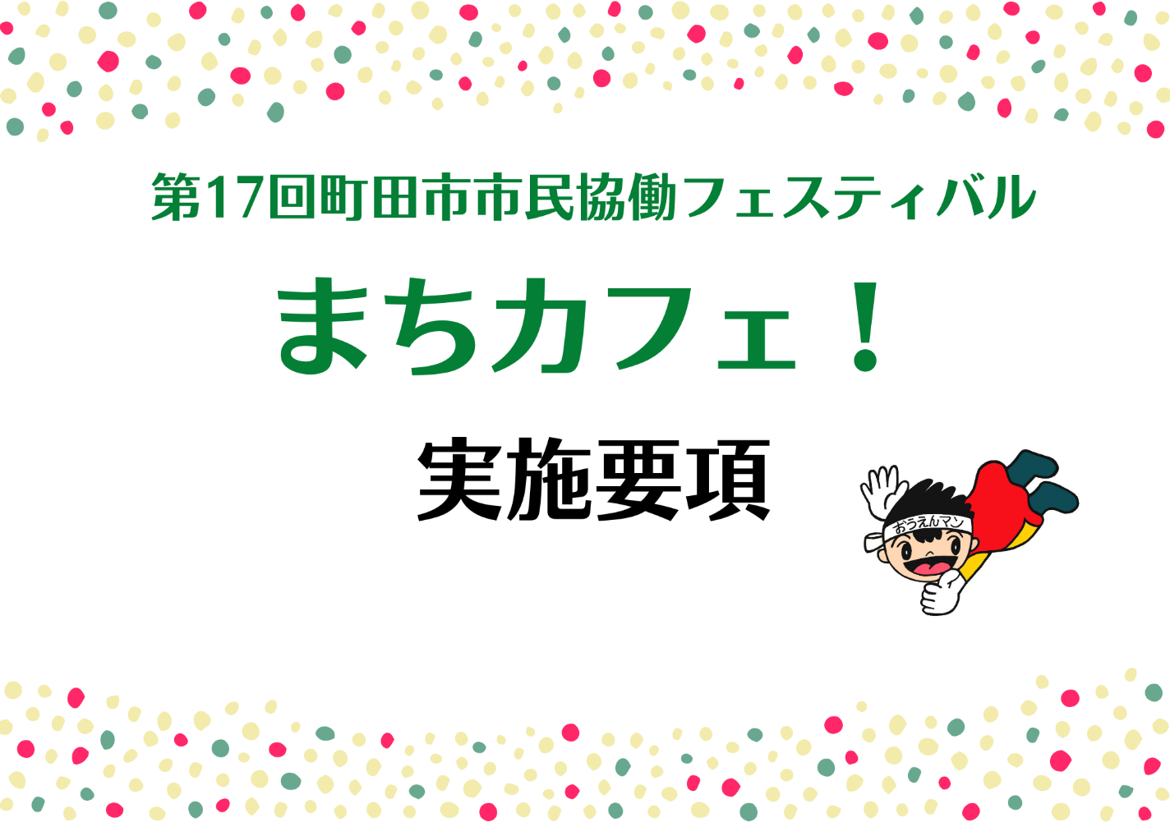

主 催：町田市市民協働フェスティバル実行委員会
共 催：町田市市民部市民協働推進課
事務局：町田市地域活動サポートオフィス

第17回町田市市民協働フェスティバル
まちカフェ！実施要項

これまで、まちカフェ！実行委員会全体会議のご案内など事務局から配信するメールでお知らせしていましたが、各参加者が関連する〆切をはじめとするまちカフェ！全体像を確認できるようなガイドラインを示してほしいという声が多く聞かれました。
そこで、事務局の昨年度からの新しい試みとして、まちカフェ！実施要項を作成し、準備期間からお手元に置いて参照していただけるようにしました。
なお、変更点や注意事項などはお送りするメールが最新情報になりますので、各自で追記修正してください。
今後よりよいものにしていくために、この実施要項に関するご意見ご感想もお気軽にお寄せください。

目 次

P.3 町田市市民協働フェスティバル「まちカフェ！」とは
P.6 学生おうえん隊とは
P.7 参加団体の皆さんにお願いしたいこと
P.9 まちカフェ！についてもっと相談したい・参加団体と交流したい時
P.11 まちカフェ！活用方法 ～２０２２年度の事例から～

別紙 まちカフェ！カレンダー

町田市市民協働フェスティバル「まちカフェ！」とは

町田市市民協働フェスティバル「まちカフェ！」（通称、 まちカフェ！）は、町田市内で活動するNPO、市民活動団体、地域活動団体、ボランティアなどが実行委員会（通称、まちカフェ！実行委員会）を組織して開催する、2007年からつづくイベントです。
まちカフェ！は失敗も大歓迎のチャレンジの場。まちカフェ！は違いを乗り越えて一緒に何かに取り組む協働を楽しむ場。まちカフェ！は地域で新しい活動を始めるきっかけの場。 多様な地域活動が出会い、人と人、人と組織がつながる地域活動のプラットフォームです。
＜開催目的＞
・地域で活動する団体や個人が新しい事業や活動にチャレンジする。
・地域で活動する団体や個人がチャレンジを通じてスキルアップする。
・活動団体、市民、行政等が出会い、交流し、協働する。
・市民が地域の活動を知り、活動を始めるきっかけとなる。
＜2023年度開催概要＞
日程：2023年12月2日（土）～12月10日（日）
会場：市役所・市内各地の会場およびオンライン ※12月2日は市役所で開会式をはじめとする様々なイベントを実施予定
＜今年のまちカフェ！のポイント＞
・3年ぶりに復活した市役所会場で2年目の挑戦
・引き続きオンライン＆市内各地の会場での分散開催も継続
・まちカフェ！オープンデーを活用して協働をさらにすすめていきましょう
＜実施体制＞

主催 まちカフェ！実行委員会
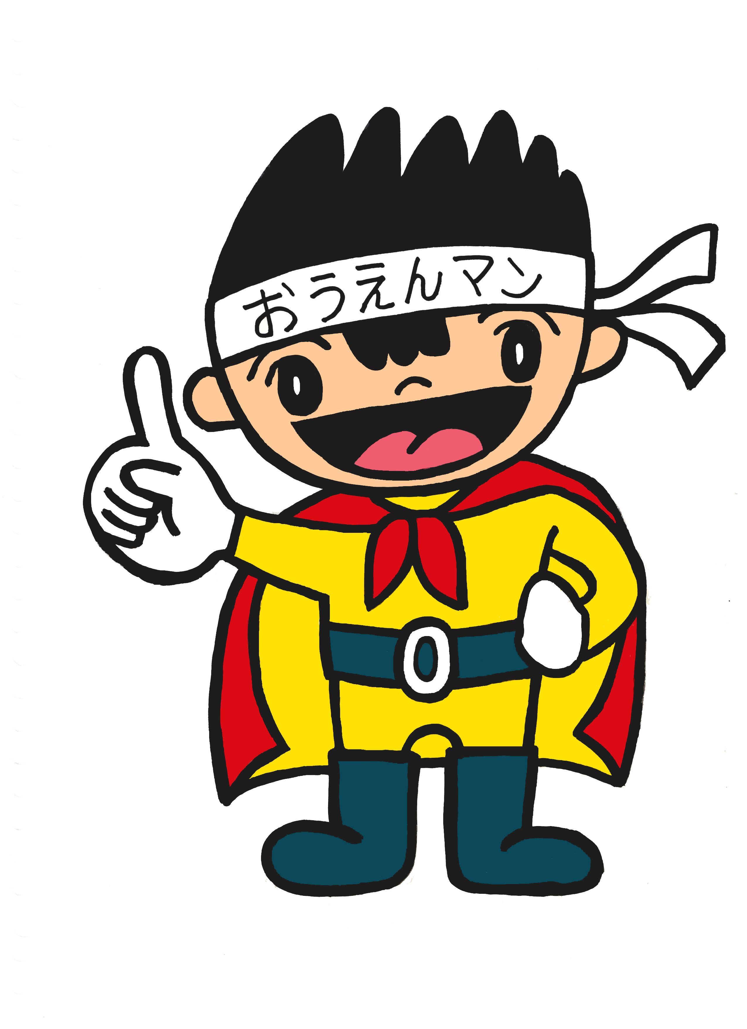

みんなが
実行委員会
だよ

参加団体
事務局
町田市地域活動サポートオフィス

ボランティア（おうえん隊）
共催
町田市市民協働推進課
実行委員長、副実行委員長、監事

まちカフェ！実行委員会が主催し、町田市市民協働推進課と共催で開催します。事務局は、町田市地域活動サポートオフィスです。
＜まちカフェ！公式ホームページ＞
昨年度の様子や最新の情報は、まちカフェ！公式ホームページでご確認いただけます。
＜実行委員会予定＞
5月18日（木） 準備会 （13:30～15:30/18:00～20:00 オンライン）
6月15日（木） 実行委員会全体会議 （18:30～20:30 市役所３F会議室予定）
9月21日（木） 実行委員会全体会議 （18:30～20:30 市役所３F会議室予定）
10月19日（木）実行委員会全体会議 （18:30～20:30 市役所３F会議室予定）
＊市役所開催の様子は参加できなかった方にも見ていただけるよう、録画して公開する予定です。
12月14日（木）まちカフェ！振り返り会 （午後・会場未定） 2024年1月19日（金） まちカフェ！アワード表彰式＆交流会（夜・会場未定）
まちカフェ！は、開催日だけでなく準備会、実行委員会全体会議など準備期間での学び、出会い、交流も含めてまちカフェ！です。月に1度、市役所2階おうえんルームを開放して事務局スタッフがまちカフェ！に関する質問に答えたり、参加団体同士の相談に使ったりと活用できるまちカフェ！オープンデーを今年も開催します。
▶スケジュール詳細は巻末ぺージ
＜まちカフェ！実行委員会 参加方法＞ 複数選択可能です
①『まちカフェ！協働ガイドブック』（冊子）に掲載（掲載料無料・全団体対象）（詳細P7）
『まちカフェ！協働ガイドブック』とは、まちカフェ！参加団体を紹介し、出会いと協働を生み出すガイドブックです。冊子掲載のみでの参加も可能ですが、まちカフェ！初日に市役所に団体活動の紹介ブースを設置します。そこでの団体紹介パンフレット等の展示や配架といったPRにも積極的にご参加ください。
② 期間中にイベント等を開催する
団体として参加し、団体の活動紹介や商品の販売等のイベントを主催します。会場は、イベント内容に合わせて市役所、市内各地の会場、オンラインから選択できます。まちカフェ！開催期間中に複数のイベントを開催することもできます。今後団体で本格的に実施したい事業にチャレンジする場としてもまちカフェ！をご活用ください。他団体と協働でイベント等を実施するのもおすすめ。
③ 協働プロジェクトに参加する
複数団体が協働で実施するプロジェクトに参加します。協働プロジェクトは、実行委員会全体会議の中で参加団体やおうえん隊から提案された企画に賛同した有志で実施します。
④ おうえん隊に参加する
おうえん隊は、まちカフェ！の開催を支えるボランティアです。イベントの企画、運営の支援などを行います。数時間～１日からでもご参加いただけます。①～③に団体として参加する方の個人参加や、学生の参加（学生おうえん隊）も可能です。昨年度は、協働プロジェクトの企画運営やチラシ発送、展示のお手伝い、イベント取材などを行いました。
▶学生おうえん隊：まちカフェ！参加団体の活動をサポートする学生の活動です（詳細P.6）
⑤ 学生おうえん隊を受け入れる（詳細P.6）
ボランティアとして参加する学生を団体で受け入れ、まちカフェ！のイベント開催に向けて学生とともに活動をします。2022年度はオンラインイベントの開催やSNSを活用した情報発信等を学生と共に行いました。
＊この他、まちカフェ！の運営を支える寄付や協賛（一口あたり個人1,000円、法人・団体5,000円/会場の提供等）も募集します＊

＜市役所会場の使い方＞
＊使用できる市役所会議室仕様、備品等の詳細及び決定事項は、申込フォーマットとあわせて6月19日に公開予定です。下記は現時点（5月19日時点）での情報となります＊
・12月2日（土）市役所1階～3階・屋外が使用できます。
・12月5日（火）～12月8日（金）平日/9:00－17：00（9時より入室可能／17時完全撤 収） 市民協働おうえんルームが使用できます。
・7月31日（月）までに使用したい場所・使用したい時間帯・イベント概要を所定のフォーマットに記載して事務局までお申し込みください。
・市役所利用協力金として、1イベントあたり1,000円を当日開始前に徴収させていただきます。

＜ファイル等情報共有の方法＞
・実行委員会参加の際に承認していただく協定書、実行委員会規約等の書類は、まちカフェ！HPにて公開いたします。随時更新いたしますので、常に最新版をご確認ください。
・実行委員会参加団体に提出していただく様式等はメールに添付しますが、あわせて本年度は「参加団体専用様式ダウンロードページ」（まちカフェ！公式ホームページ内）からいつでも最新のものをダウンロードできるようにします。
・記入後はこれまで同様メールにて事務局までお送りください。
・今年度からの新しい取り組みなので、ご不明な点等はお気軽にお問合せください。
学生おうえん隊とは

学生おうえん隊はNPOや市民活動団体と一緒に活動してみたい！という学生と、学生と一緒に活動してみたい！というまちカフェ！参加団体をマッチングする取り組みです。2020年度にスタートした本プロジェクトは、若い世代の視点を団体活動に取り入れ、新しい事業への挑戦やスキルアップを実現してきました。学生を受け入れた団体からは「フレッシュな考え方や知識に刺激を受け、新しいチャレンジができた」などの声を多数いただいています。

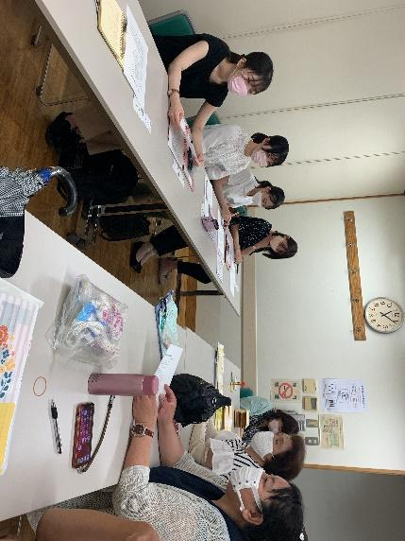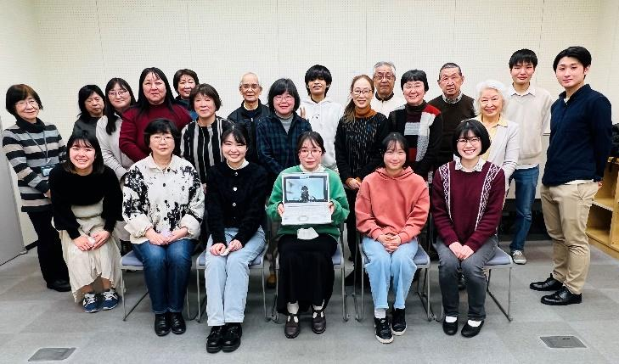
▲昨年度8月の顔合わせの様子 ▲昨年度2月実施のふりかえり会の様子

＜年間スケジュール＞

6月16日(金) | 募集締切
6月26日(月)19:00～21:00 | 学生×受け入れ団体マッチング会（オンライン）
7月11日(火)14:00～16:00 | 受け入れ団体向け交流会（オンライン）
8月～ | 活動開始
12月2日(土)～12月10日(日) | まちカフェ！本番
2月 | ふりかえり会

＜参加団体からの声＞
・特に感謝しているのは学生さんの活力と熱心さです。学生さんは子どもに関わるアルバイト経験があり、まちカフェ！当日ワークショップに飽きてしまった子どものあやし方などもとても上手で、団体のメンバーにとっても勉強になりました。

・学生さんが得意とするSNSの活用やオンラインを使ったイベントの企画に初挑戦できました。学生さんと丁寧に準備を重ねることで、団体内のスキルアップにもつながりました。

サポートオフィス通信 vol.26
学生おうえん隊特集！

＊学生おうえん隊の詳細・団体の成果などの情報はこちらをご覧ください→
１．実行委員会 全体会議への参加
参加団体の皆さんにお願いしたいこと
まちカフェ！当日に向けた全体会議を5月準備会より計4回開催します。全体会議で実施内容についての意見交換だけでなく、他団体の方との交流をしたりする時間も盛り込んで実施します。
みなさんのご意見をもとに企画・実施するまちカフェ！です。ぜひ積極的にご参加ください。

＜開催日時＞
P.4にてご確認ください。

＜参加方法＞
各会議の実施前に、詳細のご案内を登録いただいたメール・Facebookグループ（まちカフェ！実行委員会・おうえん隊の部屋）にて案内します。

＊社会状況により実施方法が変更になる場合がございますので、最新情報はお送りするメールにてご確認ください。

２．広報物作成原稿及びイベント企画書の作成
参加団体情報やイベント等の開催情報を広報するために、下記の広報物を発行する予定です。
媒体ごとに原稿の締め切り日を設けていますので、団体内で検討の上、ご提出ください。

＊原稿やイベント企画書作成についてのご質問は、事務局で随時受け付けております。

作成物①：まちカフェ！協働ガイドブック（全参加団体対象）
参加団体の活動内容や連絡先、団体の得意分野や必要としていること等の情報を掲載します。

＜原稿作成に関するスケジュール＞
●6月19日（月）：原稿を入力するフォーマットを事務局からメールで送付
↓団体内で原稿作成
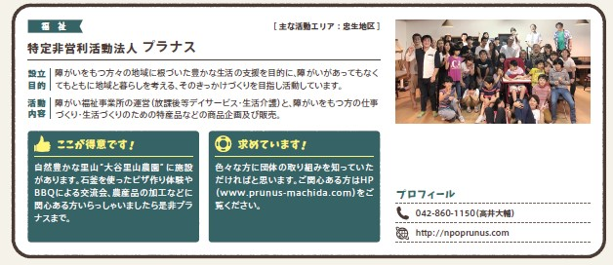
●7月31日（月）：原稿提出締切日

●9月上旬～中旬：校正紙をメールにて
送付→期日までに確認し返送
（日程の詳細は後日実行委員会全体会議やメール等でご案内します）

▲団体紹介ページ掲載例（2022年度のものです）

制作物②：イベントチラシ
（まちカフェ！期間中に自団体でイベントを主催する団体対象）

まちカフェ！期間中に行う各団体が主催するイベント情報をまとめたチラシを作成し、市内各所に配架します。また同内容をまちカフェ！ホームページにも掲載します。
多くの人にイベントに訪れてもらえるよう、フォーマットに沿って参加したくなる魅力的なイベント企画を立てていきましょう。

●6月19日（月）：
企画内容を入力するフォーマットおよび市役所会場貸出対象会議室や貸し出し備品リストを事務局からメールで送付/ホームページ掲載
↓
●7月31日（月）：企画書提出締切日（市役所会場を利用する団体）
●8月25日（金）：企画書提出締切日（市役所会場を利用しない団体）

●9月上旬～中旬：校正紙をメールにて送付→期日までに確認し返送
（日程の詳細は後日実行委員会全体会議やメール等でご案内します）

---------------------------------------------------------------------------------
広報やイベント告知に関するプチ講座を開催予定です。必要に応じてご参加ください！
●8月3日（木）：イベント企画・チラシ作り講座
---------------------------------------------------------------------------------

まちカフェ！についてもっと相談したい・参加団体と交流したい時
＜実行委員会のメンバーに相談したい／交流をしたい時のおすすめ方法＞
①まちカフェ！実行委員会 全体会議に参加して意見交換をする
②非公開Facebookグループ『まちカフェ！実行委員会・おうえん隊の部屋』に投稿するhttps://www.facebook.com/groups/659874538197559/
③事務局に連絡をし、交流したい団体の連絡先を聞き連絡を取る

＜まちカフェ！事務局に相談する時＞
まちカフェ！事務局は、参加団体やおうえん隊の皆さんの応援団です。企画や原稿を作る際に困ったり迷ったりしたときだけではなく、「他の団体を紹介してほしい」、「こんなことができたら面白そうだから、一緒に考えてほしい」というときにもご連絡下さい。
一緒に悩み、アイディアを出し合いながら、まちカフェ！に向けた準備をアシストします。

①まちカフェ！オープンデーに来て直接相談する
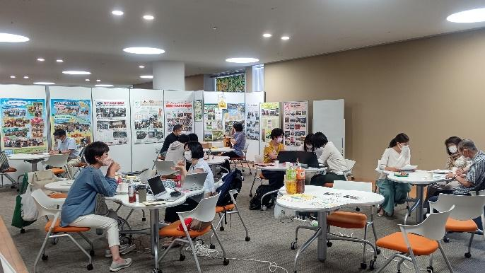
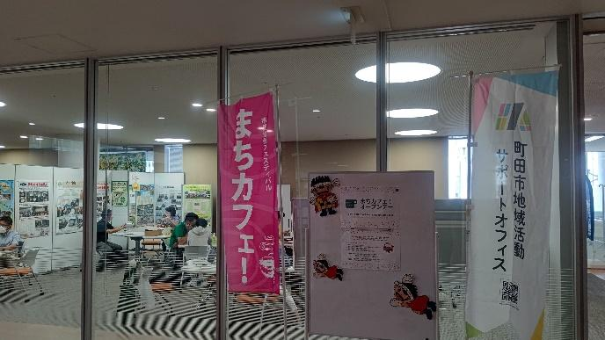
毎月1回市役所2階おうえんルームを10時～17時の間開放する＜まちカフェ！オープンデー＞には、事務局スタッフが終日常駐していますので、ご相談に気軽にお越しください。

オープンデーでは、まちカフェ！の開催に向けての準備で必要となるオンライン技術や広報などの情報をお伝えするプチ講座や、参加団体の活動を紹介する「Let’s協働タイム」を開催しますので、こちらもぜひご参加ください！

●開催日
4月6日(木)、5月11日(木)、6月1日(木)、7月6日(木)、8月3日(木)、9月7日(木)、10月5日(木)、11月2日(木)、12月14日(木)、1月11日(木)、2月1日(木)、3月7日(木)

●開催時間
10時～17時

●まちカフェ！オープンデー開催場所
町田市役所2階市民協働おうえんルーム

②プチ講座に参加する
Zoomの使い方や活用方法を学ぶ講座、まちカフェ！企画会議、団体の魅力を伝える広報講座、参加したくなるイベントチラシを作ろう講座、動画作成講座などを用意しています。詳細は巻末カレンダーにてご確認ください。

③Let’s 協働タイム！でつながる
2022年度に引き続き、まちカフェ！オープンデーをぜひ協働のきっかけにしていただきたいと、今年は新しい新コーナーを企画しています。その名も、「Let’s協働タイム！」。

＜概要＞
・開催日時 まちカフェ！オープンデー内（毎月第1木曜日 10時～17時）
・開催場所 町田市役所市民協働おうえんルーム
・内容 まちカフェ！参加団体の普段の活動や、まちカフェ！で他団体にも呼びかけたい取り組みについて１団体最大30分で体験会や活動説明を実施。当日の様子は動画撮影してサポートオフィスSNSで紹介します！

発表を希望する団体を募りますので、事務局までお申し出ください。各月のオープンデーで発表する団体は、サポートオフィスホームページで告知しますのでご関心のある方はぜひご参加ください。

④事務局に連絡する
事務局である町田市地域活動サポートオフィスは平日9時～18時に開所しています。
外出している時もありますので、来所の際は事前に連絡を入れていただくとスムーズです。

一般財団法人 町田市地域活動サポートオフィス
〒194-0013東京都町田市原町田4-9-8 町田市民フォーラム4階
Mail: info@machida-support.or.jp
Tel: 042-785-4871 (平日9時～18時)

まちカフェ！活用法
今年度で17回目の開催となるまちカフェ！ですが、コロナ下での開催などを乗り越えて、参加団体の皆さんは、単にイベント等を開催するだけではなく、まちカフェ！を新しい取り組みに挑戦する場として活用していらっしゃいます。ここからは、これまでに参加した団体がどのようにまちカフェ！を活用されたのか、2022年度参加団体を中心に、その一部をご紹介いたします。
●WA温／映画「道草」上映会
まちカフェ！活用方法：まちカフェ！オープンデーでの仲間集め、打ち合わせの実施
2022年度まちカフェ！の新たな試みである「まちカフェ！オープンデー」から生まれた協働プロジェクトが、WA温です。WA温の発起人である前田知子さんは、ご自分の想いを実現する仲間を求めて、オープンデーに参加されました。その呼びかけに実行委員会メンバーが呼応して、WA温を結成。毎月オープンデーに集まって打合せを実施し、着実にアイディアを形にしていきました。市役所会場での2日間の映画上映会を成功させた前田さんは経験共有会で「まちカフェ！はなりたい私になれる場」とコメントされていました。オープンデーを打ち合わせの場とすることで、事務局にも確認ができ、着実に進めていくことができます。特に事務所を持っていない団体にはおすすめです。

●町田にベイビーシアターを広める会／ベイビーシアター開催
まちカフェ！活用方法：平日に市役所会場でイベントを開催。実行委員会で出会った団体の施設で協働でイベントを開催。
2022年度まちカフェ！は、期間内の平日も市役所会場（市民協働おうえんルーム、イベントスタジオ）を活用することができました。町田にベイビーシアターを広める会は、平日に市役所2階の市民協働おうえんルームにてベイビーシアターのイベントを実施。市役所を訪れる親子からも関心を寄せる声があがり、今後の活動につながる機会となりました。また、実行委員会のグループワークをきっかけにぶらんこ町田との連携が進み、まちカフェ！期間中もぶらんこ町田の施設でもベイビーシアターのイベントを実施。その後も２団体の連携が継続しています。平日の市役所は、普段のイベントでは出会えないターゲットにリーチできる場としても有効です。

●アマタメ企画／ミュージカル体験会開催
まちカフェ！活用方法：活動スタート段階でのイベント開催（テストマーケティング開催）
初参加のアマタメ企画は、団体としてのイベント開催自体がほとんど未経験の中、市役所会場メインステージでのミュージカル体験会を開催。告知、参加費の決済方法、当日の運用体制など、実行委員会メンバーや事務局への相談を通じて、イベントを無事開催することで今後の町田市内での活動に対する不安も払拭されたようでした。まちカフェ！は、実行委員会に参加することで他団体と経験・知識・情報を共有できるので、活動歴の長さや団体の大きさに関わらず、「やってみたい」一歩目を実現する場として活用していただけます。

